Artículo de revisión
Citation: Apellido-Apellido NN, Apellido-Apellido NN, Apellido-Apellido N, Apellido-Apellido N. 2025. Título del artículo. Agrociencia https://doi.org/10.47163/xxx

Editor in Chief:
Dr. Fernando C. Gómez-Merino

Received: month, year.
Approved: month, year.
Published in Agrociencia #: #-#. 2025.

This work is licensed under a Creative Commons Attribution-Non- Commercial 4.0 International license.

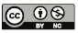
Autor: Colocar solo los nombres de los autores y el título conforme al formato.
CONTEO Y CLUSTERING DE COLONIAS MICROBIANAS MEDIANTE DEEP LEARNING
Luis Alberto Jiménez-Villa¹, María Salomé Alejandre-Apolinar^{1*}, Virginia Lagunes-Barradas¹, Miguel Ángel Hidalgo-Reyes¹, HugoAmores-Perez¹
¹ Instituto Tecnológico Superior de Xalapa. Sección 5A, Colonia Santa Barbara, Xalapa, Veracruz, México. C. P.91096.
*Autor para correspondencia: salome.aa@xalapa.tecnm.mx
RESUMEN
El conteo de Unidades Formadoras de Colonias (UFC) es un procedimiento fundamental para la cuantificación de microorganismos en una muestra; sin embargo, su realización manual presenta una serie de limitaciones asociadas principalmente al tiempo de análisis, la variabilidad entre operadores y la susceptibilidad a errores en condiciones de alta densidad. El objetivo de este trabajo consiste en desarrollar e implementar una arquitectura basada en aprendizaje profundo que permita realizar el conteo y agrupamiento automatizado de colonias microbianas mediante técnicas de visión por computadora y clustering. La arquitectura propuesta emplea un modelo de detección de YOLOv12n (You Only Look Once) para la identificación de colonias, complementando con un algoritmo de agrupamiento aglomerativo para el análisis de la distribución espacial. El diseño incluyó el entrenamiento y validación del modelo con imágenes microbiológicas, evaluando su desempeño mediante métricas de precisión, recall y precisión media promedio (mAP). Los resultados obtenidos demuestran un alto desempeño en el modelo propuesto, comprobado por valores elevados en las métricas de evaluación, indicando una detección confiable de colonias incluso en escenarios complejos.
Palabras clave: visión artificial, aprendizaje profundo, computo en la nube, microorganismos.
INTRODUCCIÓN
El conteo de Unidades Formadoras de Colonias (UFC) constituye una técnica fundamental en microbiología para la cuantificación de microorganismos en muestras biológicas, ambientales y alimentarias. Este procedimiento es ampliamente utilizado en el control de calidad, diagnóstico clínico e investigación científica, debido a su capacidad para estimar la concentración de microorganismos viables en un medio de cultivo (Brugger et al., 2012). Sin embargo, el conteo manual de colonias presenta limitaciones importantes, entre las que destacan el tiempo requerido para su conteo, la variabilidad entre operadores y propenso a errores, especialmente en placas con alta densidad microbiana o con colonias superpuestas (Heuser et al., 2023).
En los últimos años, el avance de la visión por computadora y el aprendizaje profundo han permitido el desarrollo de métodos automatizados para la detección y análisis de objetos en imágenes. Los modelos de detección de objetos basados en redes neuronales convolucionales, como lo es YOLO (You Only Look Once), han demostrado un alto desempeño en tareas de reconocimiento visual en tiempo real, siendo una alternativa viable para la realización del conteo automatizado de colonias (Terven et al., 2023). Diversos estudios han reportado resultados en la identificación de colonias bacterianas mediante técnicas de aprendizaje profundo, logrando mejorar la precisión y reducir la intervención humana en el proceso (Kong y Shen, 2023).
Sin embargo, muchos enfoques se centran únicamente en la detección de colonias, sin considerar la distribución espacial de las mismas, lo cual puede influir en la estimación del conteo en escenarios donde muestra superposición o agrupamiento. Asimismo, gran parte de las soluciones propuestas se enfocan únicamente en la localización de colonias, limitando el análisis de similitud y agrupamiento entre las muestras detectadas (Yang et al., 2023).
Dado a lo anterior, el presente trabajo propone una arquitectura basada en aprendizaje profundo para el conteo y agrupamiento automatizado de colonias microbianas, integrando técnicas de visión por computadora y clustering. El método utiliza un modelo de detección basado en YOLOv12n para la identificación automática de colonias bacterianas y la extracción de mapas de características. Posteriormente, los vectores de características obtenidos son procesados mediante clustering aglomerativo con el fin de analizar la similitud entre colonias y generar agrupaciones automáticas a partir de sus propiedades visuales y espaciales.
La hipótesis de esta investigación establece que la integración de modelos de detección basados en aprendizaje profundo con técnicas de agrupamiento permite automatizar el conteo y el análisis de similitud de colonias microbianas a partir de la extracción de mapas de características.
El objetivo del estudio es desarrollar e implementar una arquitectura basada en aprendizaje profundo para el conteo y agrupamiento automatizado de colonias microbianas mediante técnicas de visión por computadora y clustering. El desempeño del método propuesto se evalúa mediante métricas de precisión, recall y precisión media promedio, además del análisis del comportamiento de las arquitecturas YOLOv11 y YOLOv12 durante el proceso de detección.
MATERIALES Y MÉTODOS
Para el entrenamiento del modelo se utilizó un conjunto de imágenes microbiológicas obtenidas a partir múltiples institutos de investigación. Todas las muestras fueron incubadas por diferentes medios de cultivos con presencia de colonias microbianas.
El conjunto de datos utilizado está conformado por diversas especias microbiológicas las cuales representan múltiples variaciones en la densidad, tamaño y la distribución de las colonias. Esto con el fin de evaluar el desempeño del modelo en múltiples condiciones (Cuadro 1).
Cuadro 1. Los principales conjuntos de imágenes utilizados.
Instituto/Empresa | Especies | Cantidad
Centre of Biotechnology and Fine Chemistry | E.coli, S.aureus P.aeruginosa | 1,350
NeuroSYS Research | E.coli, S.aureus P.aeruginosa, B.subtilis y C.albicans | 18,000
Kaggle | E.coli | 200
MILAB Artificial Intelligence National Laboratory. | E.coli, S.aureus P.aeruginosa | 75
Total |  | 19,625
Las especies microbianas analizadas son las siguientes: Escherichia coli, Staphylococcus.aureus, Pseudomonas aeruginosa, Bacillus subtilis y Candida albicans. Se muestra la distribución porcentual del número de instancias por clase en el conjunto de datos utilizado para entrenar el modelo YOLO (Figura 1). Donde se observa que la clase E. coli cuenta con el mayor número de instancias (87, 836), seguida de S. aureus (85848) y P. aeruginosa (70505), las clases con menor cantidad de muestras son C. albicans (55354) y B. subtilis (36899).
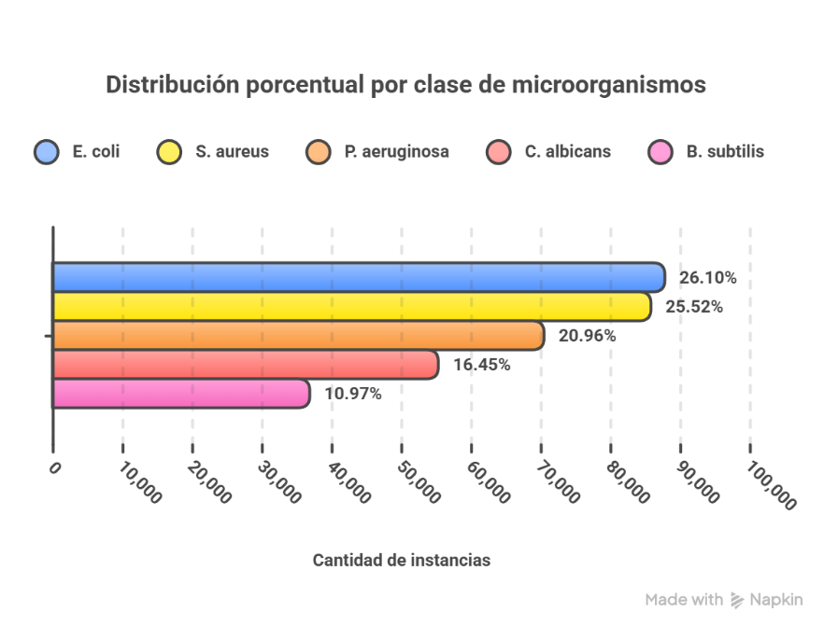
Figura 1. Distribución porcentual por especie microbiana.
Posteriormente se realizó la preparación de los datos donde se descartaron todas aquellas imágenes que no cumplieran los requerimientos, es decir que contara con reflejos, fueran de baja resolución o que contara con la presencia de objetos ajenos a la caja Petri. Se realizo con el objetivo de asegurar la calidad de las imágenes empleadas para realizar el entrenamiento del modelo de YOLO. Las imágenes originales del conjunto de datos contaban con la resolución de 3640 pixeles de ancho por 4000 pixeles de alto, sin embargo, se realizó un redimensionamiento de estas imágenes a una resolución 1024 pixeles de ancho por 1024 pixeles de alto con el fin de optimizar el proceso de entrenamiento.
Inicialmente las anotaciones se encontraban en formato COCO, sin embargo, no es compatible con la arquitectura de YOLO, para ello se realizó una conversión a formato TXT. En este formato cada línea corresponda a una instancia del objeto, el cual contiene la información de la clase que pertenece y las coordenadas normalizadas del cuadro delimitador (Redmon et al.,2016). Una vez realizado el etiquetado del conjunto de imágenes, se visualizaron mediante la herramienta Labelme (Figura 2).
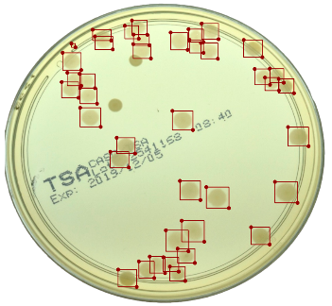
Figura 2. Visualización de una imagen etiquetada.
Se utilizó el lenguaje de programación Python (versión 3.13.5) y la biblioteca PyTorch (versión 2.8.0) para el desarrollo, entrenamiento y evaluación de modelos de redes neuronales profundas. Además, se utilizó el framework Ultralytics (versión 8.3) para la implementación y entrenamiento de los modelos YOLO (You Only Look Once).
El proceso de entrenamiento se llevó a cabo utilizando aceleración de hardware mediante CUDA (versión 12.8), ejecutándose en una tarjeta gráfica de NVIDIA RTX 3060 con 12 GB de memoria VRAM. Gracias a ello se logró reducir el tiempo requerido para el entrenamiento y optimizar el desempeño del modelo durante el procesamiento de imágenes.
Durante el entrenamiento del modelo de detección se modificaron distintos hiperparámetros, variables externas que controlan el comportamiento y rendimiento del modelo durante su entrenamiento (Bochkovskiy et al., 2020). Se muestrean los principales hiperparámetros utilizados durante el desarrollo del modelo, así como una breve descripción y el valor asignado para cada uno de ellos (Cuadro 2).

Cuadro 2. Hiperparámetros utilizados para el entrenamiento del modelo.
Parametros | Descripción | Valor
Tamaño del lote (batch) | Es la cantidad de imágenes procesadas de manera simultánea. | 8
Número de Épocas (epochs) | Es el pase completo hacia adelante y hacia atrás de todas las imágenes de entrenamiento. | 400
Tamaño de la imagen (imgsz) | Es el tamaño de imagen de entrada al entrenamiento. | 1024 x 1024
Paciencia (patience) | Es el número de épocas que se esperan sin mejora antes de detener el entrenamiento anticipadamente | 25
Tasa de aprendizaje (lr0) | Determina el tamaño en cada iteración mientras se avanza hacia un mínimo en la función de pérdida. | 0.01
Factor de tasa de aprendizaje final (lrf) | Controla la cantidad que disminuye la tasa de aprendizaje durante el entrenamiento. | 0.001
Optimizador (optimizer) | Se selecciona el optimizador para el entrenamiento. | SDG
Los parámetros empleados para las técnicas de aumento de datos utilizados durante el entrenamiento del modelo YOLO permiten generar variaciones controladas de las imágenes originales con el propósito de mejorar la capacidad de generalización del modelo, estas transformaciones aplicadas incluyen operaciones geométricas, modificaciones de color y técnicas de composición (Kim et al., 2020). Sin embargo, algunas técnicas fueron deshabilitadas para evitar alteraciones excesivas en las principales características morfológicas de las colonias (Cuadro 3).
Cuadro 3. Técnicas de aumentos de datos utilizados para el entrenamiento del modelo.
Atributo | Descripción | Valor
hsv_s | Modifica la saturación de una imagen afectando la intensidad de los colores. | 0.0
hsv_v | Modifica el brillo de una imagen, afecta diversas condiciones de iluminación | 0.0
hsv_h | Modifica el tono de la imagen, introduciendo variabilidad de color | 0.0
flipud | Invierte la imagen verticalmente. | 0.5
fliplr | Invierte la imagen de izquierda a derecha | 0.5
mosaic | Combina cuatro imágenes en una. | 0.0
erasing | Elimina aleatoriamente regiones de la imagen. | 0.0
scale | Escala la imagen. | 0.0
copy_paste_mode | Especifica el copy-paste estrategia a utilizar | 'mixup'
Translate | Traslada la imagen horizontal y verticalmente | 0.03
degrees | Rota la imagen aleatoriamente. | 5.0
Se realizó el entrenamiento del modelo propuesto mediante la implementación de dos versiones distintas de la arquitectura YOLO. Las versiones seleccionadas para el análisis comparativo fueron YOLOv11n y YOLOv12n con el propósito de evaluar su desempeño en la detección de colonias bacterianas. Esta comparación permitió analizar aspectos relacionados con precisión, recall y capacidad de generalización de cada modelo.
La arquitectura de YOLOv11 mejora la eficiencia, la rapidez y optimiza la arquitectura del backbone mediante bloques de atención, además de permitir un rendimiento más equilibrado entre la precisión y la velocidad. Su diseño permite la extracción de mapas de características con un tamaño de 256 canales en la capa P3. (Khan y Jensen, 2024).
Por otro lado, la arquitectura de YOLOv12 es la versión más reciente del modelo, la cual se destaca debido a la composición más profunda del backbone y tener una capacidad de representación superior. Los mapas de características de la capa P3 están formados por 128 canales debido a sus modificaciones en su arquitectura que buscaba minimizar el sobreajuste y optimizar la generalización (Tian et al., 2025).
La arquitectura del modelo de YOLOv12 se encuentra dividida en tres componentes principales: Backbone, Neck y Head (Figura 3). El Backbone se encarga de la extracción inicial de características a partir de la imagen de entrada mediante capas convolucionales y bloques de procesamiento. Posteriormente, el Neck fusiona información proveniente de diferentes escalas utilizando operaciones con el fin de mejorar la representación de características espaciales y semánticas. Finalmente, el Head realiza la detección de objetos en múltiples escalas, generando las predicciones correspondientes a la localización y clasificación de las colonias bacterianas (Ge et al., 2025).
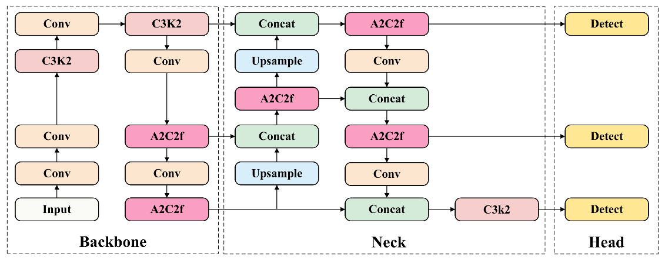
Figura 3. Arquitectura de YOLOv12n (Ge et al., 2025).
Se muestran los módulos A2C2F seleccionados para el análisis de mapas de características dentro del modelo YOLOv12 (Cuadro 4). Donde cada módulo corresponde a diferentes niveles de la red. Los primeros niveles conservan una mayor resolución espacial y detalle visual, mientras que las capas más profundas reducen la dimensión espacial (Qiu et al., 2025). Este análisis fue relevante para identificar qué modulo proporciona características más significativas para realizar el proceso de clustering.
Cuadro 4. Principales módulos de detección de YOLOv12.
Modulo | [6]A2C2F | [11]A2C2F | [14]A2C2F | [17]A2C2F
Posición | Backbone | Neck (P3) | Neck (P2) | Neck (P1)
Tamaño espacial | 128×128 | 64×64 | 32×32 | 16x16
Canales | 128 | 128 | 256 | 512
Estructura | [1, 64, 128, 128] | [1, 128, 64, 64] | [1, 256, 32,32] | [1, 512, 16,16]
Nivel de detalle | Muy alto | Alto | Medio | Bajo
Tamaño (MB) | 6.4 | 3.2 | 2 | 0.5
RESULTADOS Y DISCUSIÓN
Durante los resultados obtenidos la métrica de precisión alcanzo un 97.5 % mostrando que la mayoría de las detecciones realizadas por el modelo obtenido son correctas, mientras que el recall llego alrededor del 95 % demostrando que el modelo logra detectar la mayor parte de los objetos presentes. Además, las curvas presentan un comportamiento estable, lo cual sugiere un entrenamiento adecuado, demostrando buena capacidad de generalización del modelo (Figura 4).
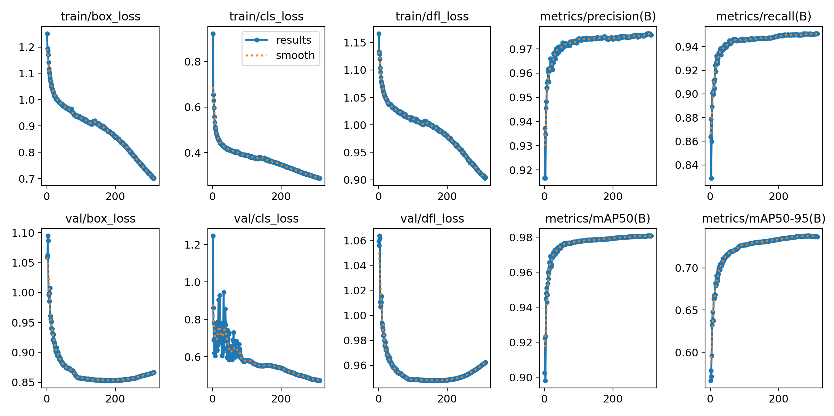
Figura 4. Graficas de precisión y recall obtenidas del entrenamiento.
El valor de mAP50 alcanza un 98 % indicando una alta precisión del modelo al detectar y localizar objetos con un umbral de intersección sobre unión (IoU) de 0.50. Por otro lado, el mAP50-95 llega al 74 %, reflejando el desempeño promedio del modelo bajo diferentes umbrales de IoU más estrictos (Figura 5).

Figura 5. Gráfica de precisión media promedio calculado en un umbral de intersección sobre unión (IoU) de 0.50 y el promedio de la precisión media promedio calculado en varios umbrales de IoU, que van desde 0.50 hasta 0.95.
Los resultados obtenidos demuestran que el modelo posee una alta capacidad de detección y generalización durante el proceso de entrenamiento. La matriz de confusión normalizada muestra que alcanzó una tasa de clasificación correcta del 96 % para la clase Colony, mientras que únicamente el 4 % de las muestras fueron clasificadas como background. Además, la clase background presentó un desempeño cercano al 100 %, mostrando una adecuada separación entre colonias y regiones sin presencia bacteriana (Figura 6).
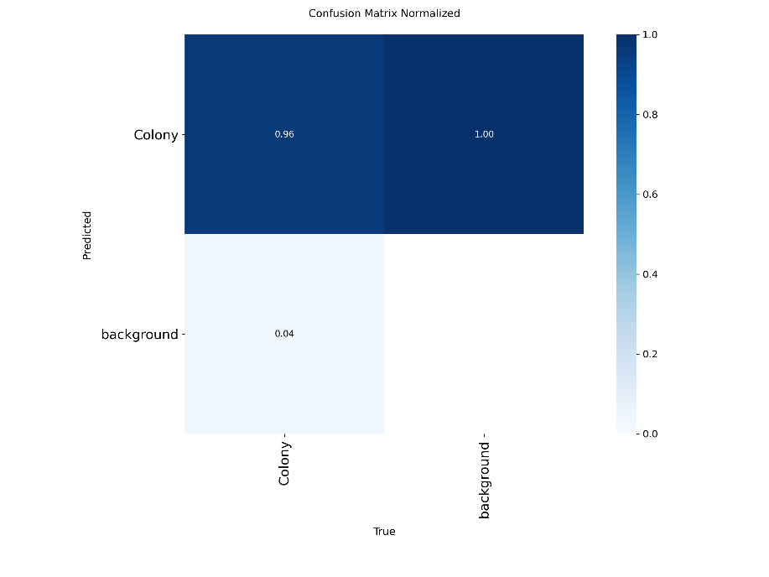
Figura 6. Matriz de confusión obtenida durante la evaluación del modelo YOLOv12.
Se realizó la comparación entre las arquitecturas YOLOv11 y YOLOv12 mediante las curvas precisión-recall obtenidas durante el conjunto de validación (Figura 7). Donde ambos modelos obtenidos mantienen valores elevados de precisión y sensibilidad, demostrando un desempeño adecuado en la detección de colonias. Sin embargo, YOLOv12 presenta un comportamiento superior en la mayoría de los umbrales evaluados, demostrando una mayor estabilidad en la relación entre precisión y recall. Estos resultados indican una mejor capacidad del modelo para identificar correctamente las colonias bacterianas, reduciendo tanto los falsos positivos como los falsos negativos.
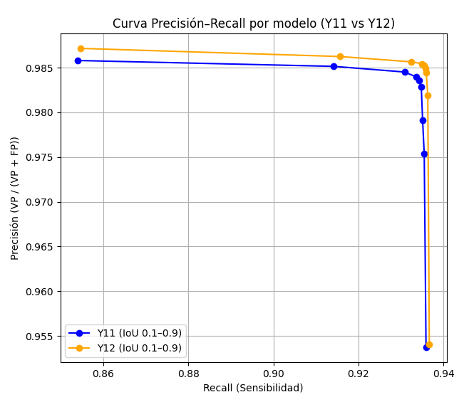
Figura 7. Grafica comparativa de precisión y recall entre YOLOv11 y YOLOv12.
Además, se realizó una comparación del tiempo que requiere la realización de inferencias entre las arquitecturas propuestas utilizando el conjunto de validación conformado por 2,562 imágenes (Cuadro 5). Para el análisis se consideraron métricas relacionadas con el tiempo mínimo, máximo y promedio de inferencia en milisegundos, así como la desviación estándar, el número de parámetros y la cantidad de operaciones computacionales expresadas en GFLOPs.
Cuadro 5. Comparación de tiempo en los modelos de YOLO.
Tiempo (ms) | YOLOv11 | YOLOv12
Mínimo | 113 | 229
Máximo | 479 | 443
Promedio | 186 | 279
Desviación estándar | 0.0281 | 0.00237
Número de parámetros | 2,590,035 | 2,568,243
Número de GLOPs | 6.4 | 6.5
Los resultados obtenidos demuestran que YOLOv11 presenta menores tiempos de inferencia: mínimos, máximos y promedio en comparación con YOLOv12. Sin embargo, YOLOv12 demuestra una mayor estabilidad durante el proceso de inferencia, contando con una menor desviación estándar y una menor cantidad de parámetros. Asimismo, ambas arquitecturas presentan una complejidad computacional similar.
Considerando el desempeño observado durante la comparación de ambas arquitecturas, se seleccionó YOLOv12 para la implementación de la arquitectura propuesta, debido a su mayor estabilidad y mejor comportamiento en las métricas de Precisión-Recall. A partir de esta arquitectura, se realizó el análisis y extracción de mapas de características, los cuales fueron utilizados posteriormente en el proceso de agrupamiento de colonias bacterianas.
La arquitectura propuesta inicia con la captura de imágenes de placas de cultivo, estas muestras son procesadas mediante el modelo obtenido de YOLOv12 para detectar automáticamente las colonias presentes y generar las regiones de interés. Posteriormente, se realiza la extracción del vector de características a partir de las detecciones obtenidas, estos datos extraídos son almacenados en formato CSV y utilizados como entrada para un algoritmo de clustering aglomerativo, permitiendo la agrupación automática de colonias con similitud en sus características (Figura 8).
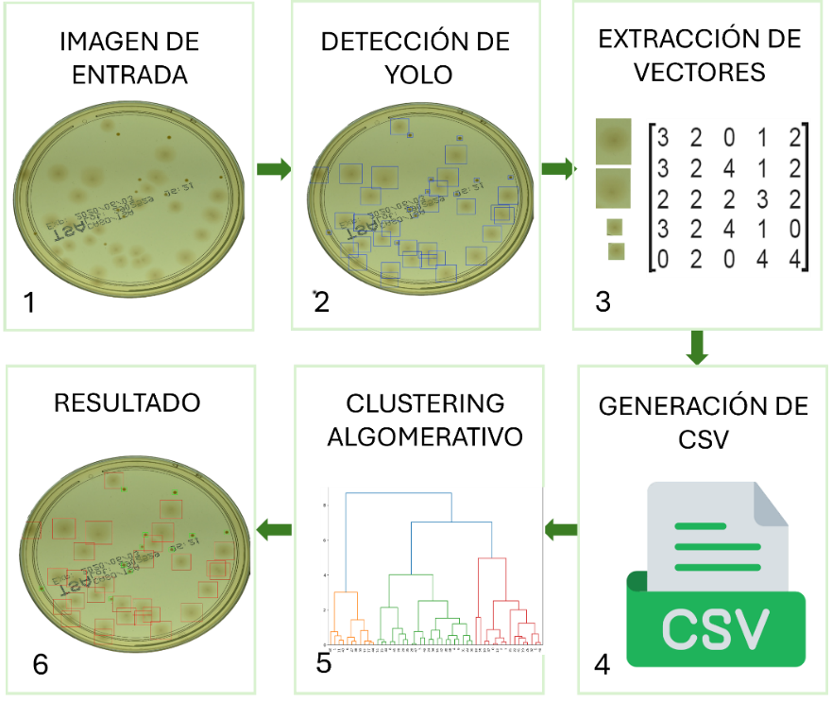
Figura 8. Arquitectura propuesta para el análisis de colonias bacterianas mediante aprendizaje profundo y clustering.
La arquitectura propuesta inicia cuando el modelo YOLOv12 realiza una inferencia sobre una muestra, en ella se permite visualizar las regiones detectadas correspondientes a las colonias presentes. Estas detecciones son localizadas automáticamente mediante regiones delimitadoras (bounding boxes), evidenciando la capacidad del modelo para identificar colonias bajo distintas distribuciones y tamaños dentro de las muestras analizadas (Figura 9).
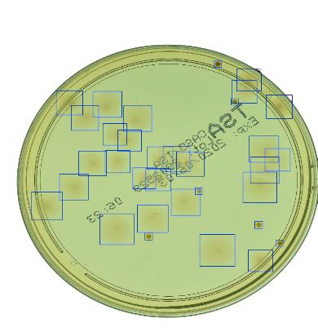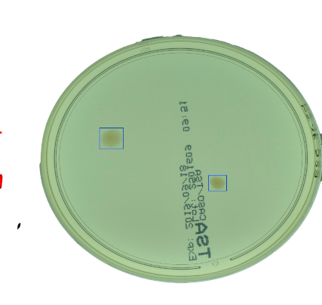
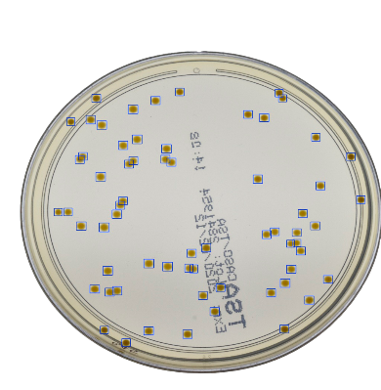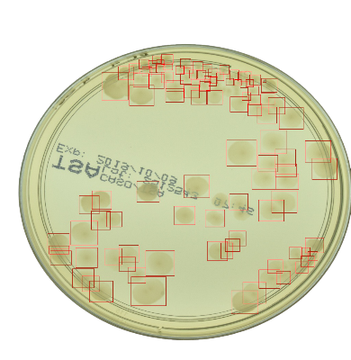
Figura 9. Resultados de inferencias realizadas con el modelo obtenido.
Posteriormente se realiza la extracción del mapa de características a partir de las detecciones realizadas por el modelo YOLOv12. Los valores obtenidos son transformados en vectores numéricos y almacenados en un archivo CSV, esto con el fin de estructurar la información para su posterior análisis, donde cada fila del archivo representa las características de una colonia detectada (Figura 10).
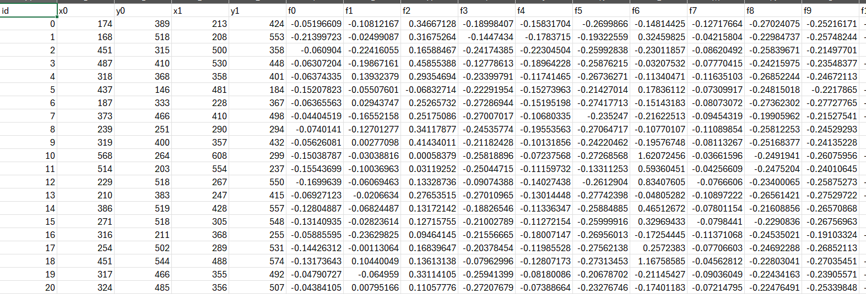
Figura 10. Extracción de un mapa de características de una muestra.
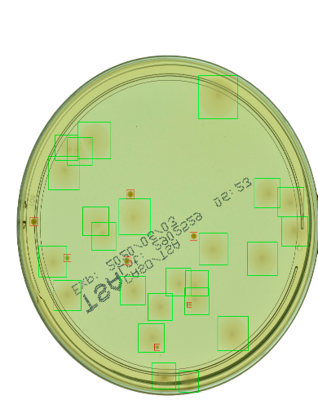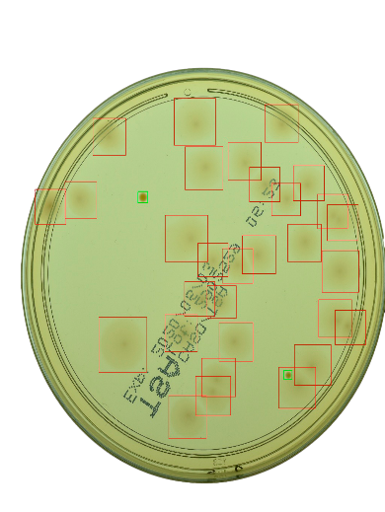
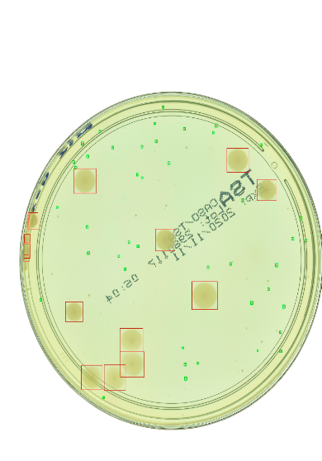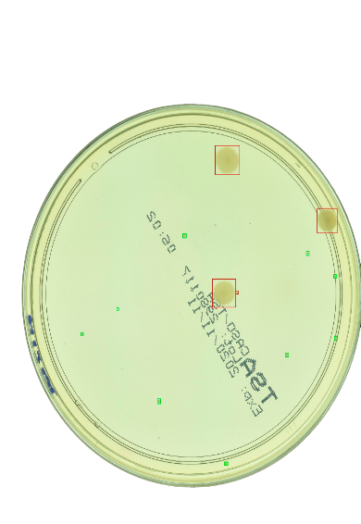
Figura 11. Visualización de las muestras con clustering aplicado.
Como etapa final de la arquitectura propuesta, se visualizan las muestras procesadas después de aplicar el algoritmo de clustering aglomerativo sobre los vectores de características extraídos (Figura 11). Las colonias bacterianas fueron agrupadas de acuerdo con la similitud de sus características visuales, con el fin de identificar diferentes grupos dentro de las imágenes analizadas. Cada agrupación representa colonias con propiedades similares según la información obtenida a partir de los mapas de características generados por el modelo YOLOv12.
Con el propósito de evaluar el desempeño general de la arquitectura propuesta, se realizó una comparación entre el conteo real y el conteo inferido obtenido por el modelo en distintas muestras analizadas (Cuadro 5). Asimismo, se registraron los tiempos correspondientes al proceso de inferencia y al clustering aglomerativo, con el fin de analizar la eficiencia del procesamiento y agrupamiento automático de colonias bacterianas.
Cuadro 5. Comparación de tiempo en cada etapa de la arquitectura.
Muestra | Cantidad  real | Cantidad  estimada | Cantidad de clusters | Inferencia (ms) | Tiempo de total
1 | 73 | 73 | 2 | 0.338 | 0.4121
2 | 102 | 101 | 3 | 0.278 | 0.4780
3 | 139 | 138 | 2 | 0.3616 | 0.6102
4 | 41 | 40 | 1 | 0.3141 | 0.5309
5 | 170 | 169 | 4 | 0.4136 | 0.6780
6 | 15 | 15 | 1 | 0.3401 | 0.5219
7 | 130 | 127 | 4 | 0.3996 | 0.6124
8 | 145 | 143 | 4 | 0.3804 | 0.6781
9 | 230 | 225 | 5 | 0.4325 | 0.6910
10 | 189 | 185 | 4 | 0.4186 | 0.6514
CONCLUSIONES
La implementación de modelos basados en aprendizaje profundo permitió realizar la detección automática de colonias con altos niveles de precisión y recall en las imágenes analizadas. Durante la comparación entre las arquitecturas evaluadas se demostró un mejor desempeño con la versión YOLOv12, dado a que la estabilidad durante el proceso de inferencia y un mejor comportamiento en las métricas de evaluación.
La extracción de mapas de características generados por la arquitectura permitió obtener representaciones numéricas de las colonias, facilitando la generación de vectores para su posterior procesamiento. Estos vectores contienen información relevante relacionada con las propiedades espaciales y morfológicas presentes en las muestras analizadas.
La aplicación del clustering aglomerativo sobre los vectores de características permitió agrupar automáticamente las colonias con características visuales similares, demostrando la viabilidad de integrar técnicas de aprendizaje profundo y métodos de agrupamiento para el análisis automatizado de imágenes microbiológicas.
AGRADECIMIENTOS
Agradecemos a la Secretaría de Ciencia, Humanidades, Tecnología e Innovación por su apoyo para la realización del proyecto.
REFERENCIAS
Bochkovskiy, Alexey, Chien-Yao Wang, and Hong-Yuan Mark Liao. 2020. Yolov4: Optimal speed and accuracy of object detection. https://doi.org/10.48550/arXiv.2004.10934
Brugger SD, Baumberger C, Jost M, Jenni W, Brugger U, Mühlemann K. 2012. Automated Counting of Bacterial Colony Forming Units on Agar Plates. PLoS ONE 7(3): e33695. https://doi.org/10.1371/journal.pone.0033695
Ge, T., Ning, B., Xie, Y. 2025. YOLO-AFR: An Improved YOLOv12-Based Model for Accurate and Real-Time Dangerous Driving Behavior Detection. Appl. Sci. 15, 6090. https://doi.org/10.3390/app15116090
Heuser E, Becker K, Idelevich EA, 2023. Evaluation of an Automated System for the Counting of Microbial Colonies. Microbiol Spectr11:e00673-23.https://doi.org/10.1128/spectrum.00673-23
Khan, A. T., y Jensen, S. M. 2024. LEAF-Net: A Unified Framework for Leaf Extraction and Analysis in Multi-Crop Phenotyping Using YOLOv11. Research Square. https://doi.org/10.21203/rs.3.rs-5582314/v1
Kim, E.K, Lee, H., Kim, J.Y., Kim, S. 2020 .Data Augmentation Method by Applying Color Perturbation of Inverse PSNR and Geometric Transformations for Object Recognition Based on Deep Learning. Appl. Sci. 10, 3755. https://doi.org/10.3390/app10113755
Kong, Y., & Shen, Z. 2023. Microorganism Detection in Activated Sludge Microscopic Images Using Improved YOLO. Applied Sciences, 13(22), 12406. https://doi.org/10.3390/app132212406
Qiu, Z., Huang, X.Deng, Z., Xu, X., Qiu, Z. 2025. PS-YOLO-seg: A Lightweight Instance Segmentation Method for Lithium Mineral Microscopic Images Based on Improved YOLOv12-seg. J. 11, 230. https://doi.org/10.3390/jimaging11070230
Redmon, J., Divvala, S., Girshick, R. y Farhadi, A. 2016. You Only Look Once: Unified, Real-Time Object Detection. Proceedings of the IEEE Conference on Computer Vision and Pattern Recognition. https://doi.org/10.48550/arXiv.1506.02640
Terven, J., Córdova-Esparza, D.-M., Romero-González, J.-A. 2023. A Comprehensive Review of YOLO Architectures in Computer Vision: From YOLOv1 to YOLOv8 and YOLO-NAS. Mach. Learn. Knowl. Extr. 2023, 5, 1680-1716. https://doi.org/10.3390/make5040083
Yang, F., Zhong, Y., Yang, H., Wan, Y., Hu, Z., Peng, S.2023.Microbial Colony Detection Based on Deep Learning. Appl. Sci. 13, 10568. https://doi.org/10.3390/app131910568

